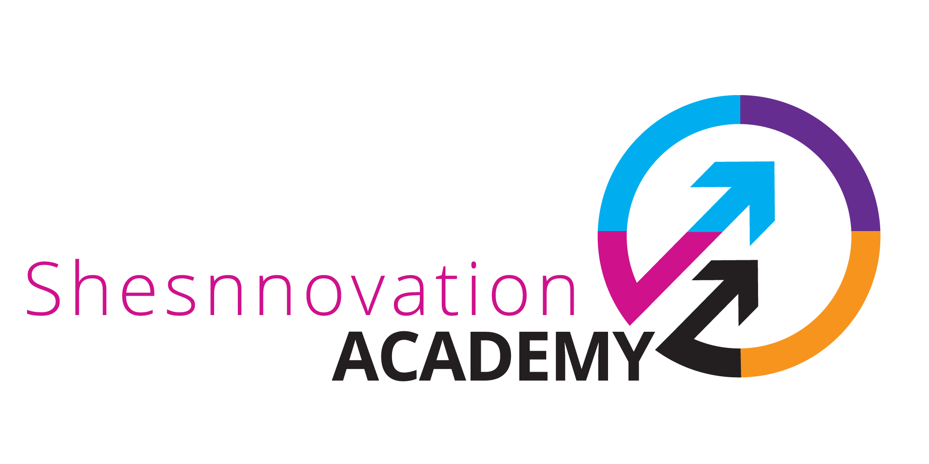

**Shesnnovation Academy** to unikatowy program skierowany do przedsiębiorczych studentek, doktorantek i absolwentek kierunków technicznych i ścisłych (szczególnie, ale nie tylko), gdzie pasja do technologii spotyka się z biznesowym „know-how”. To pierwszy i jedyny taki program w Polsce. To cykl szkoleń i warsztatów, spotkań z mentorami i ekspertami, którego efektem będzie stworzenie kobiecych startupów w obszarze STEM (Science, Technology, Engineering, Mathematics).

**Nasze mentorki i mentorzy** to wybitni przedstawiciele świata biznesu i nauki. Są wśród nich menedżerki najwyższego szczebla w globalnych firmach (m.in. ***Dominika Bettman,*** CEO w Siemens Polska; ***Bożena Leśniewska****,* COO w Orange Polska); założycielki i założyciele startupów, które odniosły sukces na rynku (m.in. ***Agnieszka Maciejowska***, założycielka Evenea; ***Stefan Batory***, CEO Booksy, b. CEO iTAXI; ***Filip Granek,*** CEO XTPL) oraz przedsiębiorcze naukowczynie (m.in. ***Joanna Kinasiewicz,*** Research&Innovation Specialist w Neuro Device Group S.A.).

W ramach Shesnnovation Academy uczestniczki będą miały możliwość:

* nabycia umiejętności biznesowych i miękkich niezbędnych do rozpoczęcia działalności gospodarczej podczas serii dedykowanych szkoleń,
* współpracy ze wspaniałymi mentorkami i mentorami, którzy osiągnęli spektakularne sukcesy biznesowe,  chcą dzielić się swoją wiedzą i wspierać Was w realizowaniu Waszych marzeń,
* konsultacji swoich pomysłów z wybitnymi ekspertami w obszarze startupów i nowych technologii,
* uzyskania dostępu do odpowiedniego finansowania poprzez rozmowy z inwestorami, funduszami VC czy akceleratorami,
* wzięcia udziału w Konkursie na najlepszy startup technologiczny,
* nawiązania trwałych relacji i poszerzenia bazy kontaktów
* i wiele innych :)

Zgłoszenia do Programu na: [www.shesnnovation.pl](http://www.shesnnovation.pl)

**IDEA**

Według raportu z 2018 roku przygotowanego przez Startup Poland **jedynie w 26 % polskich start-upów kobieta występuje wśród założycieli**. Zanotowano również nieznaczny spadek aktywności kobiet w tym obszarze. Niemniej kobiety coraz częściej stawiają na samorozwój i podejmowanie ryzyka. Motorem do działań niewątpliwie są inne kobiety, które poprzez swój talent i determinację stały się wzorami do naśladowania, jak również wspierający ten proces mężczyźni. My chcemy by coraz więcej kobiet otrzymało odpowiednie narzędzia i kompetencje by osiągnąć sukces zawodowy i spełniać marzenia.